福山大学の学生，教職員は
Office 365 を使うことができます

Office 365 とは

文書作成（ワード），表計算（エクセル），プレゼン（パワーポイント），データベース（アクセス）やメールシステムなど，マイクロソフトOffice 365の種々のオンラインサービスが，ウェブブラウザを使って利用できます．Office アプリケーションを各自でインストールすることもできます．

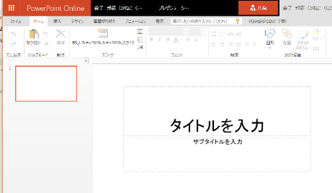
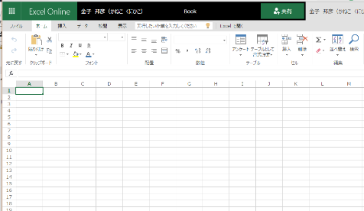
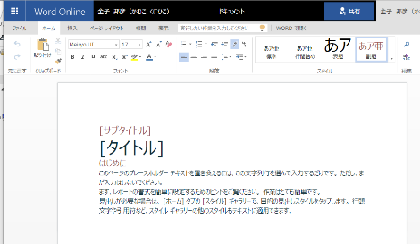

Word (文書作成)

PowerPoint (プレゼン)

Excel (表計算)

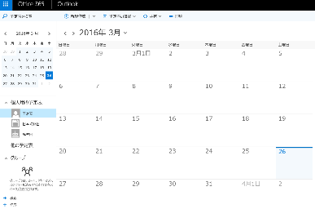
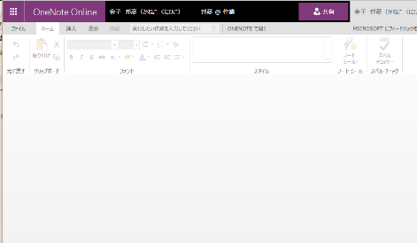
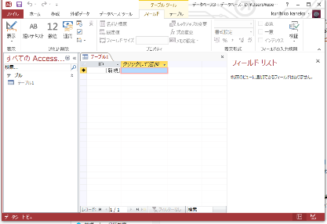

OneNote (電子ノート)

OutLook (予定表など)

Access (データベース)

Office 365 オンラインサービスを使うには
インターネット接続されたパソコン類を使います

Webブラウザで 「https://portal.office.com」を開く

「《全学共通ID》@fukuyama-u.ac.jp」を入れて，「次へ」をクリック．
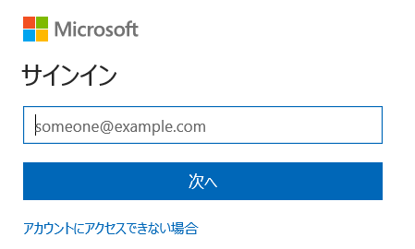
《全学共通ID》@fukuyama-u.ac.jp
（例）p1234567@fukuyama-u.ac.jp

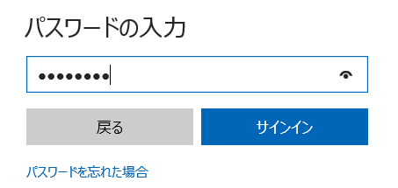
「《全学共通パスワード》」を入れて，「サインイン」をクリック．

ICTサービス窓口
場所 ７号館２階（正面の階段を昇って，すぐ目の前にあります）
開設時間 平日10:00～13:00，15:00～17:00（大学指定の休日を除く）
電話 ４３２５
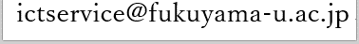
電子メール

